17. 8. 2021

TZ – Posnídejte v zahradě Clauda Moneta díky Paris a Giverny

Zahrady v Giverny ztvárněné impresionistickým mistrem Claudem Monetem uchvátily celý svět. Od zrodu slavných malířských děl uplynulo už více než sto let. Přesto stále vzbuzují obdiv. Inspiroval se jimi také francouzský ilustrátor Fabrice Moireau. Skrze své akvarelové malby na kvalitním porcelánu značky Gien zve k procházce okouzlující přírodní scenérií. Další část kolekce Paris a Giverny odkazuje na ukryté pařížské zahradní skvosty.

Nahlédněte do půvabných francouzských zahrad a vytvořte si kulisu pro pohodovou snídani nebo svačinu. Kolekce obsahuje různé typy podnosů pro pečivo či dezerty, podložky, ubrousky, šálky na čaj, espresso nebo snídaňový šálek nebo vázu ve tvaru půlměsíce. Vzorem je pokrytá celá plocha porcelánu.

Nádobí z této kolekce značky Gien koupíte v prodejně Villeroy & Boch ve 3. patře obchodního domu Kotva na náměstí Republiky v Praze nebo v e-shopu na www.luxurytable.cz.

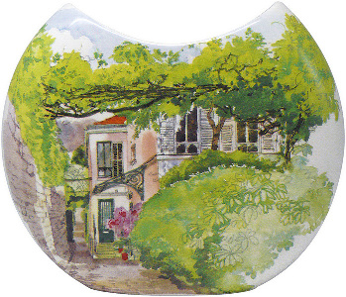
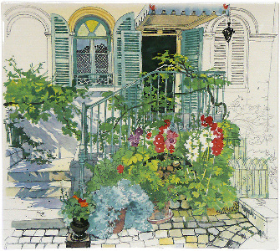
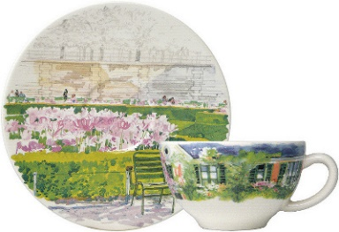

Kontakty: Mediální servis:

Prodejna Villeroy & Boch cammino…
Obchodní dům Kotva – 3. patro Dagmar Kutilová
Praha 1 - náměstí Republiky e-mail: kutilova@cammino.cz
www.luxurytable.cz tel.: +420 606 687 506
www.facebook.com/luxurytable.cz www.cammino.cz

